Tarih: 25.04.2025
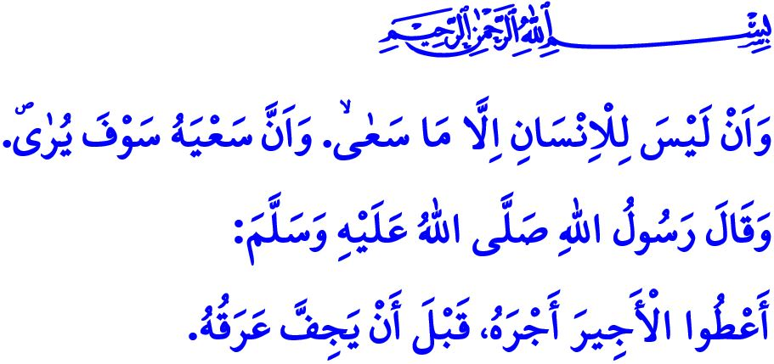
ALIN TERİ MUKADDESTİR
Muhterem Müslümanlar!
Bir gün Sevgili Peygamberimiz (s.a.s) ashabıyla sohbet ederken yanlarından güçlü ve heybetli bir adam geçti. Adamın bu görüntüsünden etkilenen sahabeden bazıları, “Ey Allah’ın Resûlü! Keşke bu adam, gücünü Allah yolunda kullansa!” dediler. Bunun üzerine Peygamber Efendimiz (s.a.s) şöyle buyurdu: “Eğer bu kişi, ailesinin ve çocuklarının geçimini sağlamak için çalışıyorsa, Allah yolundadır. Anne ve babasının ihtiyaçlarını gidermek için çalışıyorsa, Allah yolundadır. Kendi izzet ve onurunu korumak için çalışıyorsa yine Allah yolundadır.”
Aziz Müminler!
Yüce dinimiz İslam, kişinin; Allah’ın emirlerine ve yasaklarına riayet ederek kendisinin ve ailesinin rızkını helal ve meşru yollardan temin etmesini, kimseye yük olmadan çalışmasını bir ibadet olarak görmüştür. El emeğini ve alın terini mukaddes kabul etmiştir. Tembelliği, miskinliği, dilenmeyi, zamanı ve hayatı israf etmeyi ise yasaklamıştır. Cenâb-ı Hak, “İnsan için ancak çalıştığının karşılığı vardır ve çalıştığını da görecektir.” buyurarak bizlere; dünya ve ahiret huzurunu elde etmek için çalışmayı öğütlemiştir.
Kıymetli Müslümanlar!
Dinimiz, kazancın helal olması kadar, kazanç yollarının meşru olmasına da önem vermektedir. Bu sebeple; çalışmanın, işyeri açmanın, kazanç elde etmenin kuralları ve âdâbı vardır. Allah’ın haram kıldığı şeylerin alınıp satılması meşru değildir. Dolayısıyla Müslüman; akıl ve iradeyi yok eden, kazaların yaşanmasına, cinayetlerin işlenmesine sebep olan alkolü üretemez, alamaz, satamaz, kullanamaz ve kullanılmasına katkıda bulunamaz. Yuvaları dağıtan, toplumsal hayatta kapanmaz yaralar açan kumarı oynayamaz, oynatamaz ve oynanmasına imkân sağlayamaz. Malın ve ömrün bereketini götüren, emeğin ve alın terinin düşmanı olan faizi alamaz, veremez, ona aracı olamaz. Toplumsal barışı bozan karaborsacılık, tefecilik ve stokçuluk gibi haramları işleyemez, bunlardan kazanç elde edemez.
Değerli Müminler!
İslam’a göre işçi olmanın da bir takım sorumlulukları vardır. İşçi; rızkını temin ettiği işyerini ve orada bulunan malzemeleri bir emanet olarak bilmeli, onlara asla zarar vermemelidir. İşyerindeki hiçbir eşyayı şahsi ihtiyaçları için kullanmamalı, özel bilgileri başkalarıyla paylaşmamalıdır. İşçi; çalışma saatlerine riayet etmeli, işini aksatmamalıdır. Beraber çalıştığı arkadaşlarına karşı saygılı olmalı, onların haklarını kendi hakkı gibi gözetmeli, onlara zarar verecek davranışlardan şiddetle kaçınmalıdır.
Aziz Müslümanlar!
İslam, işverene de birçok vazife yüklemiştir. İşveren; Peygamber Efendimiz (s.a.s)’in, “Çalışana ücretini, teri kurumadan verin.” uyarısını dikkate alarak işçiye hakkını tam ve zamanında vermekle yükümlüdür. Dolayısıyla işveren; ucuz iş gücü adına, işçiyi; ağır şartlarda, az bir ücretle çalıştıramaz, onu sosyal haklarından mahrum bırakamaz.
İşveren, aynı zamanda işçinin insanî ihtiyaç ve haklarını kullanmasını sağlamakla sorumludur. Bu sebepledir ki, işveren; Cenâb-ı Hakk’ın, “…Namaz, müminler için vakitleri belirlenmiş farz bir ibadettir.” ayeti apaçık ortadayken, işçinin; beş vakit namaz ve Cuma namazını vaktinde eda etmesine; oruç tutmasına; Allah’ın emri, müminin süsü olan tesettürü kuşanmasına engel olamaz. Ayrıca işveren, işçinin; dinlenme saatlerini, haftalık veya yıllık izinlerini kullanmasını da kısıtlayamaz.
İşveren; Yüce Rabbimizin, فَلَا تَتَّبِعُوا الْهَوٰٓى اَنْ تَعْدِلُواۚ “…Heva ve hevesinize kapılıp adaletten sapmayın…” emrine uyarak işçinin, hak ve hukukunu da korumakla mükelleftir. Bu nedenledir ki, işçiye, sistematik bir baskı uygulayamaz. Onun; onur ve iffetini, şeref ve haysiyetini zedeleyecek söz, tutum ve davranışlarda bulunamaz. Onu, haksız şekilde işten çıkaramaz, ailesini ve çocuklarını mağdur edemez.
İşveren; işyerinin güvenliğinin sağlanmasından, işçinin sağlıklı bir iş ortamında çalışmasından da mesuldür. Hiçbir işçi; canının tehlikeye gireceği, akıl, beden ve ruh sağlığının bozulacağı bir işte istihdam edilemez. Nitekim Peygamber Efendimiz (s.a.s)’in uyarısı gayet açıktır: “Kim insanlara zarar verirse Allah da ona zarar verir. Kim insanlara zorluk çıkarırsa, Allah da ona zorluk çıkarır.”
Kıymetli Müminler!
Allah katında işçi ya da işveren olmanın bir üstünlüğü yoktur. Üstünlük, takvadadır; yani Allah’tan hakkıyla sakınmak, O’nun emirlerini yerine getirmek, yasaklarından kaçınmaktır. Öyleyse, Rabbimizin rızasını, adaleti, hakkaniyeti, dürüstlüğü ve gönül kazanmayı tüm kazançların üstünde görelim. Unutmayalım ki, huzur ve mutluluk; sadece tüketmek ve biriktirmekte değil, paylaşmakta ve kanaat göstermektedir.

Hutbemi Sevgili Peygamberimiz (s.a.s)’in şu hadisiyle bitiriyorum: “….Hiç kimse Allah’ın kendisine takdir ettiği rızkı er ya da geç elde etmeden ölmeyecektir. Öyleyse Allah’tan hakkıyla sakının ve rızkınızı güzel yollardan isteyin. Helal olanı alın. Haramdan kaçının.”

1 Taberânî, el-Mu’cemû’l-evsat, VII, 56.
Necm 53/39,40.
İbn Mâce, Rühûn, 4.
Nisâ, 4/103.
Nisâ, 4/135.
Ebû Dâvûd, Kadâ’ (Akdiye), 31.
İbn Mâce, Ticâret, 2. Din Hizmetleri Genel Müdürlüğü

